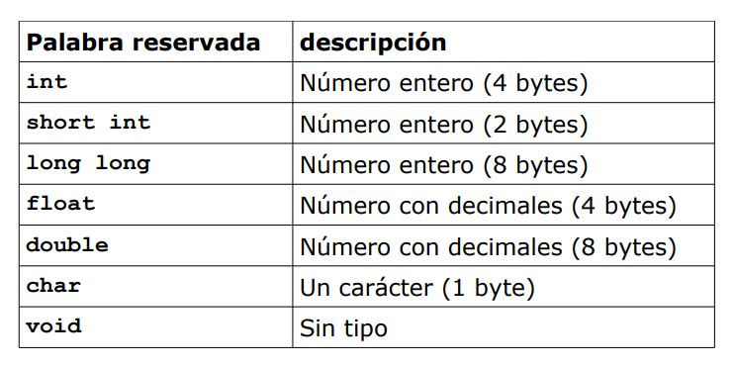

**CAMBIOS DE FORMATO**

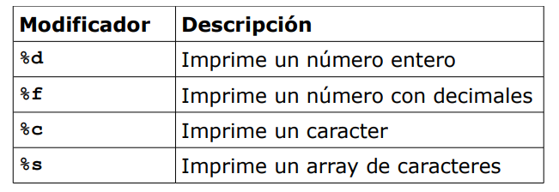

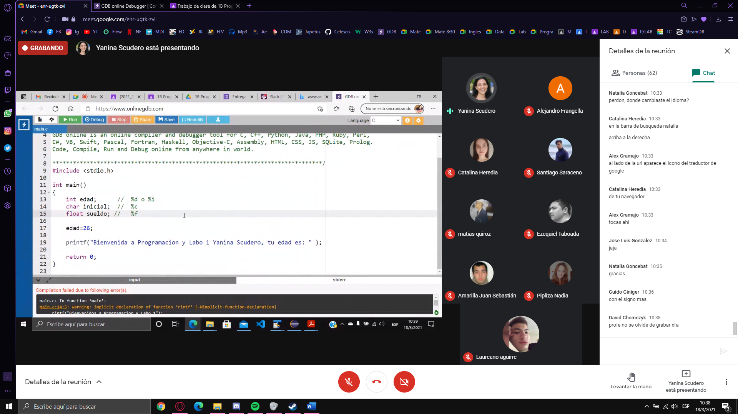

**PARA PEDIRLE QUE LLENE LA VARIABLE EL USUARIO**

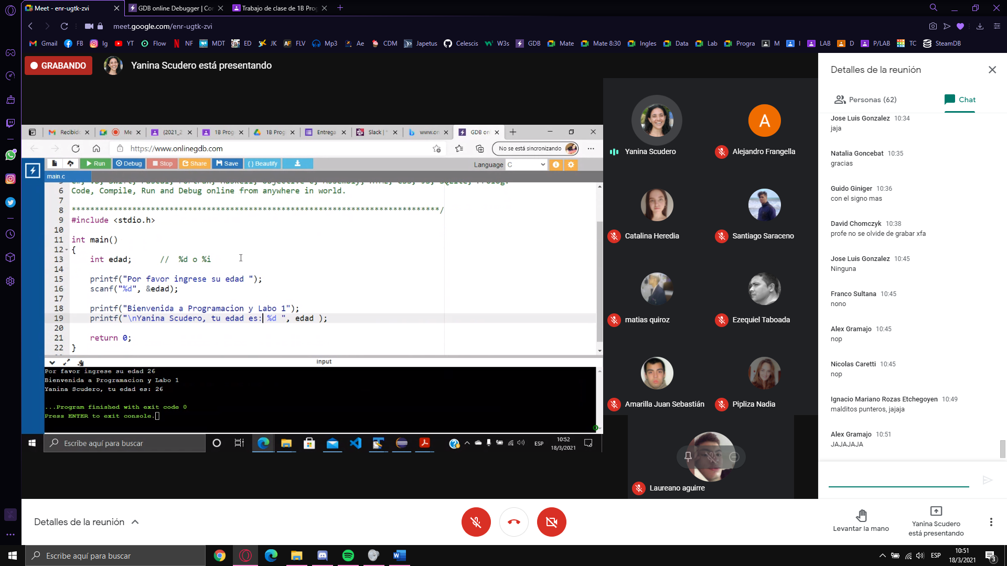

**\n para hacer un salto de línea**

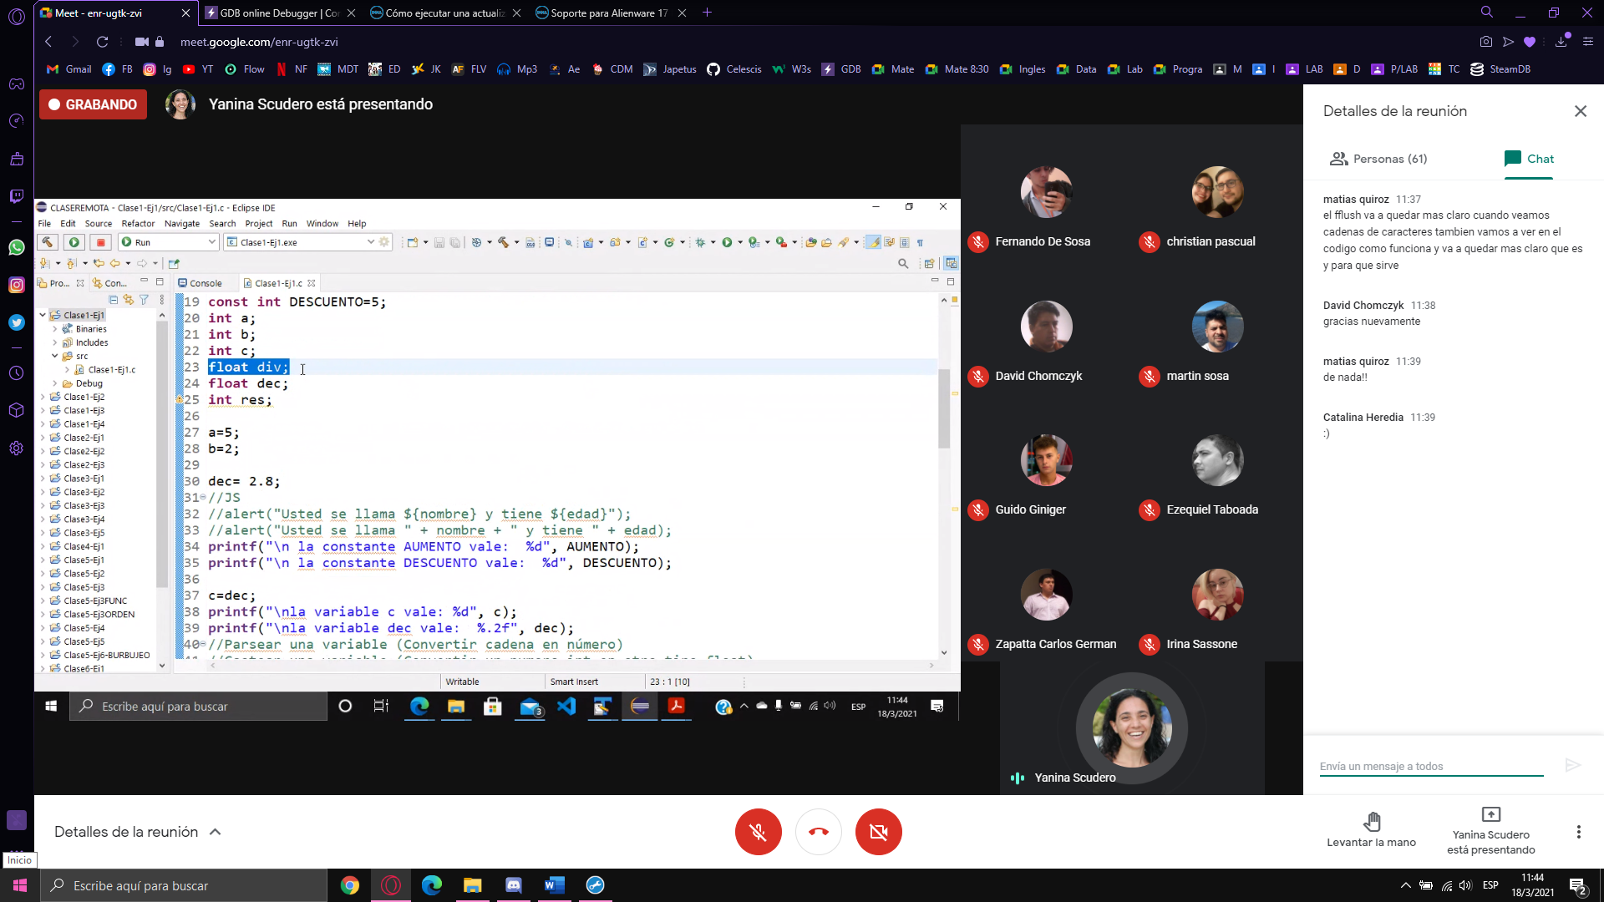

**CASTEAR: DAR FORMATO EN UNA OPERACIÓN NUMERICA DIV=(FLOAT)A/B (CASTEA A)**

**A las variables que se le pasan a la función se la llaman parámetros formales.**

**Cuando se llama a la función se le pasan las variables con las que tiene que trabajar , en este**

**momento a las variables se las llama parámetros actuales.**

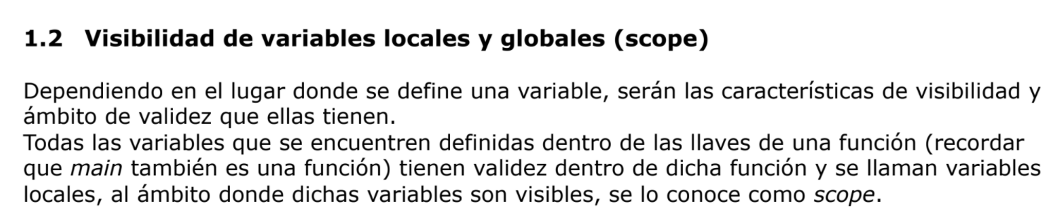

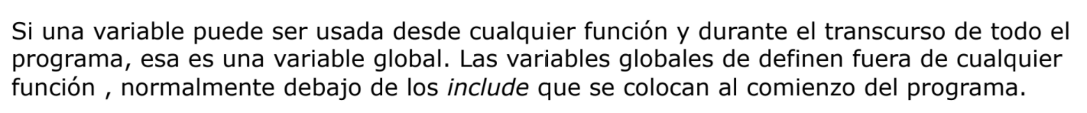

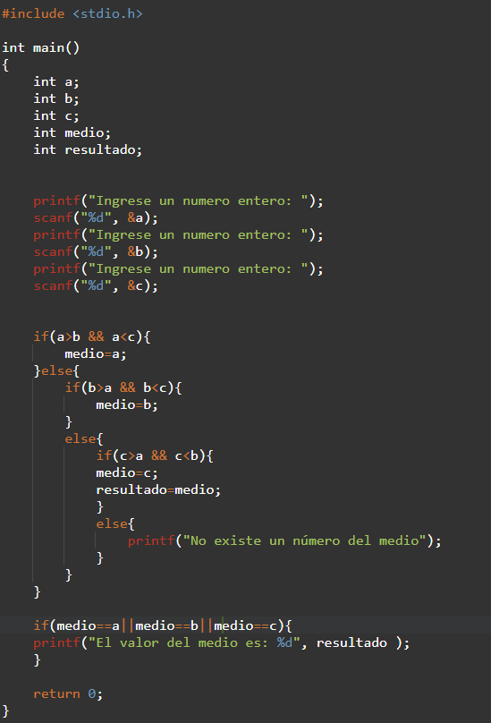

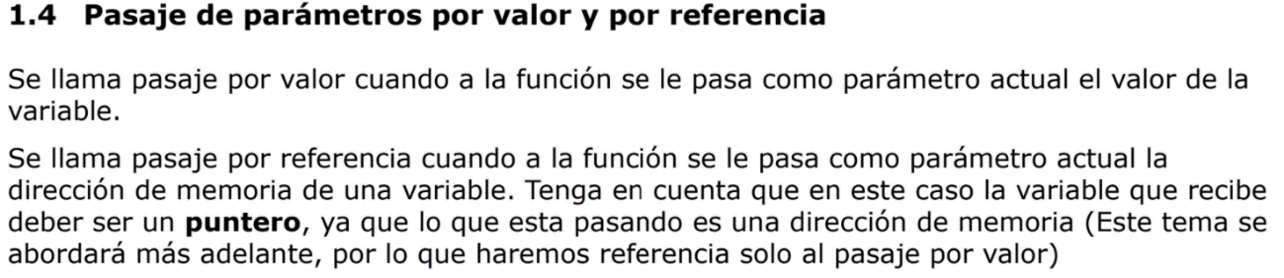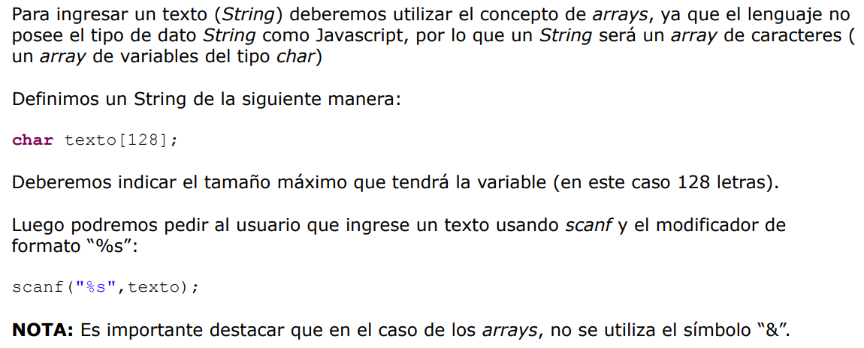

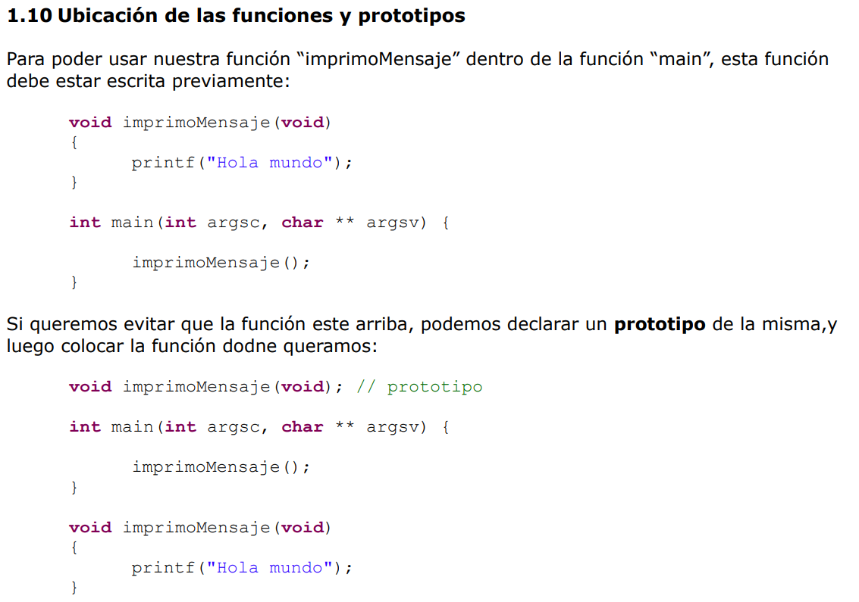

VARIABLES CONSTANTES EN #DEFINE VAN EN MAYUSCULA

CONSTANTES:

Char ‘a’

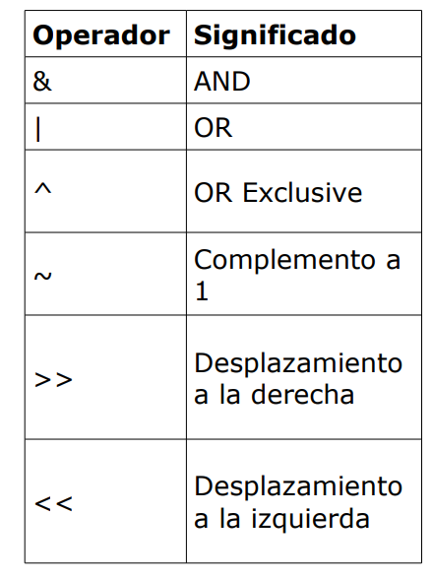Texto “a”

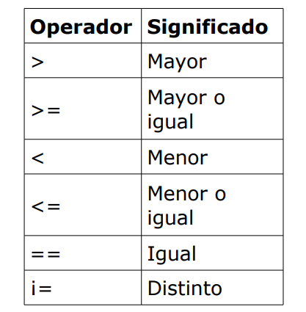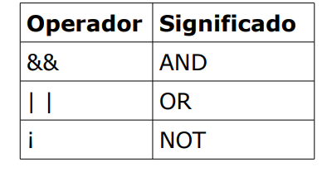

Clase 2 19/3

Int es desde que inicia hasta que finaliza el programa

Float para la variable promedio

%d donde este va a mostrar la variable

Secuencia de escape: (da formato de salida al texto):

\n salto de línea

\t tabulación

\a alarma (hace bip)

Buffer: stdin stout

Fflush para salvaguardar el buffer de basura

Va antes del scanf si necesito nuevo valor de distinto formato:

Fflush(stdin) en Windows

__fpurge(stdin) en linux

Warning, advertencia, compila igual pero hay que debuggear

Error es la falla, no compila

GDB corre por Linux hay que usar _fpurge

Para que los float tengan menos decimales %.2f

**MAXIMOS Y MINIMOS NO SE INICIALIZAN**

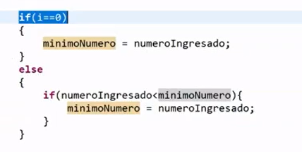

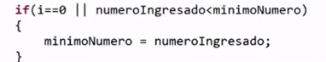

El elemento neutro de la multiplicación es 1, si me pide el producto de un numero tengo que inicializar la variable con 1

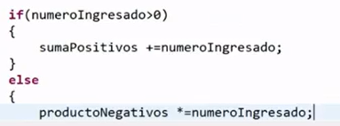

El else esta mal porque no debería incluir el CERO

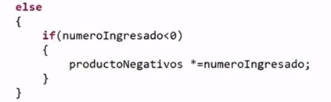

Getch(); no muestra el carácter pero lo toma

Getchar(); muestra el carácter

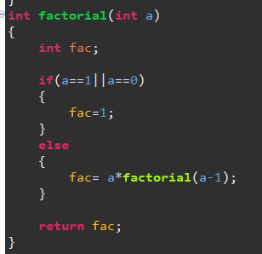

#define MAX el número que ponga acá va a ser el máximo número de los arrays, me sirve para testear mar rápido

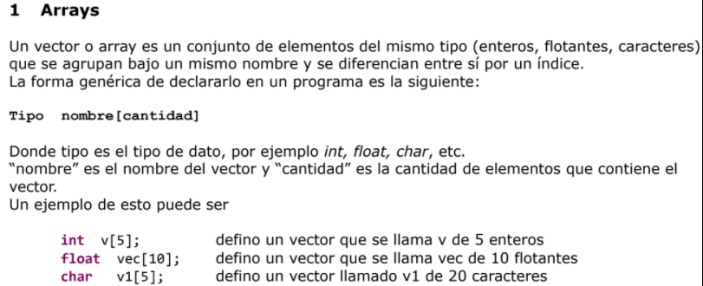

**CARGA SECUENCIAL:**

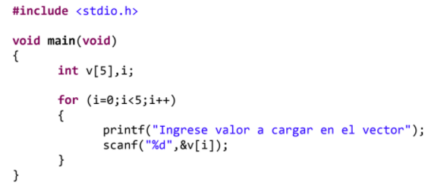

**CARGA ALEATORIA:**

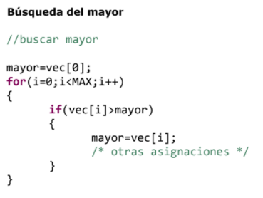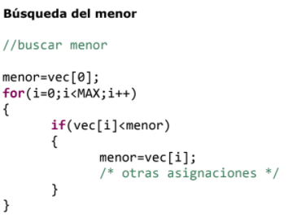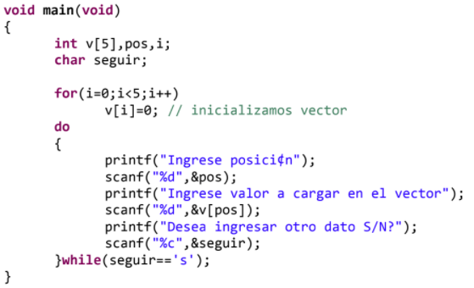

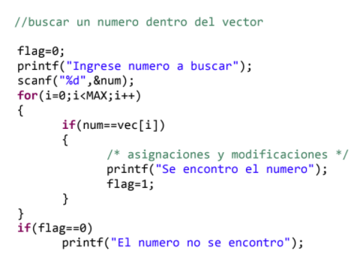

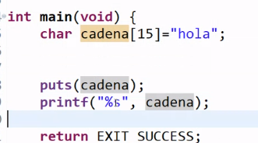

**PUTS SOLO MUESTRA UNA CADENA Y HACE \N AUTOMATICAMENTE a diferencia de printf**

**Los casos que hay que leer una cadena, &variable no va porque ya es una dirección de memoria**

**Gets(variable); para poner frases largas de tipo char con espacios (No vamos a usarla)**

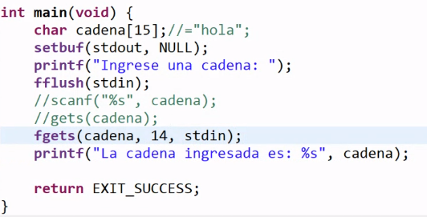**Fgets() lee cosas desde un archivo, pero también sirve como gets para Linux y Windows**

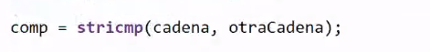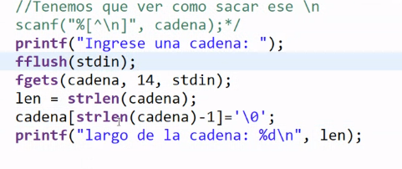

**CON STRICMP no tiene en cuenta las mayúsculas y minúsculas y compara igual.  
NECESARIO PARA COMPARAR Y VER EL MAYOR O MENOR DE NOMBRES:**

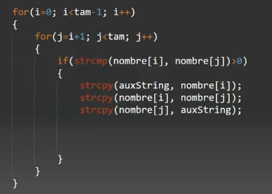

**STRUPR UPPER STRLWR LOWER, SON PARA MODIFICAR MAYUSCULAS Y MINUSCULAS.**

**VS TOLOWER / TOUPPER NO SON FUNCIONES PARA CADENAS, SOLO MANEJAN UN CARÁCTER. (están en la biblioteca ctype)**

**#include** <ctype.h> /*SIEMPRE SE USA PARA TOLOWER Y TOUPPER*/

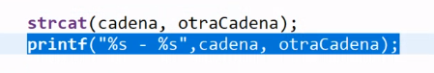**STRCAT PERMITE CONCATENAR DE A PARES LAS CADENAS**

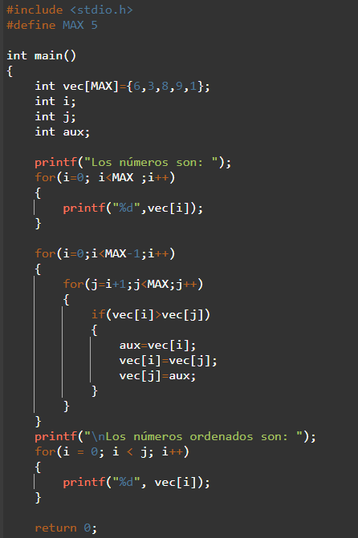**METODO BURBUJEO: MUESTRA LOS NUMEROS Y LOS MUESTRA ORDENADOS.**

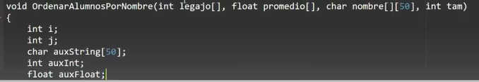

**PARA ORDENAR NECESITO UN AUXILIAR POR CADA TIPO DE DATO.**

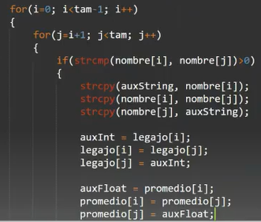

**ESTRUCTURAS: CONJUNTO DE VARIABLES, CREAMOS UN NUEVO TIPO DE DATO.**

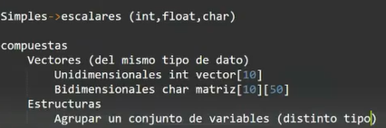

**REPRESENTA LOS DATOS DE UN ALUMNO (UNA ESTRUCTURA):**

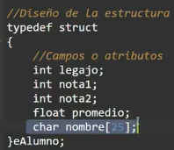

**HARDCODEAR UNA ESTRUCTURA:**

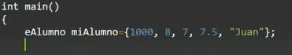

**PARA MOSTRAR LOS DATOS USO LA MASCARA DE CADA UNO:**

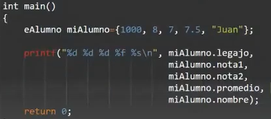

**HARDCODEAR ESTRUCTURAS**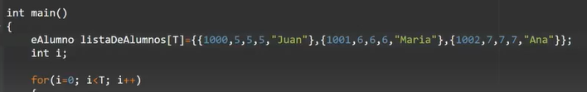

**ORDENAR LOS NOMBRES ALFABETICAMENTE**

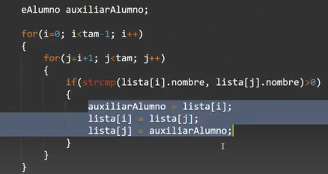

**isEmpty ES UNA BANDERA DE ENTERO 0 SI ESTA VACIO 1 SI HAY DATO**

**FUNCIONES PARA ALTA:**

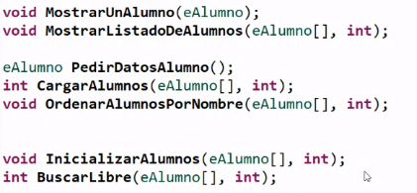

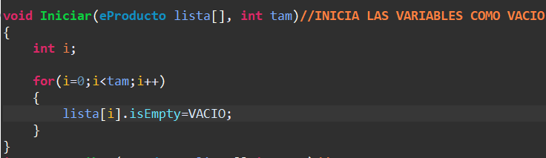**ALTAS:**

**1RO INICIAR VARIABLES DE LA ESTRUCTURA COMO VACIAS**

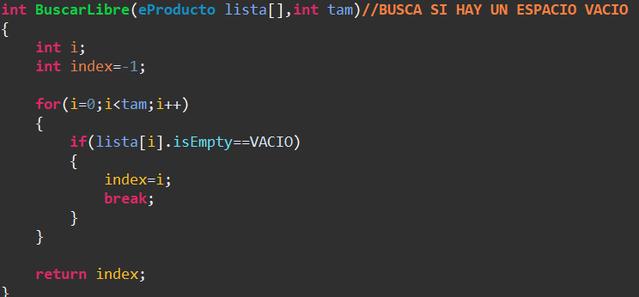

**2DO BUSCAR EL LUGAR LIBRE DE LA ESTRUCTURA**

**3ERO FUNCION PEDIR DATOS AL USUARIO**

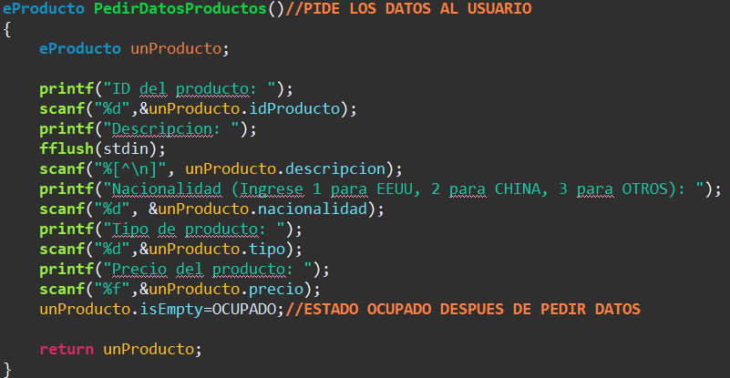

**4TO FUNCION CARGAR DATOS, REVISA SI EL LUGAR ESTA VACIO Y CARGA EL DATO LLAMANDO A LA FUNCION PEDIR DATOS**

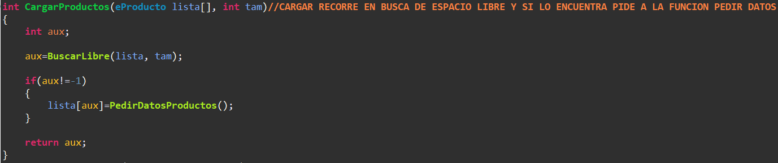

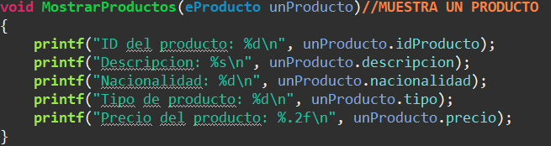**5TO CREAR FUNCION MOSTRAR DATOS**

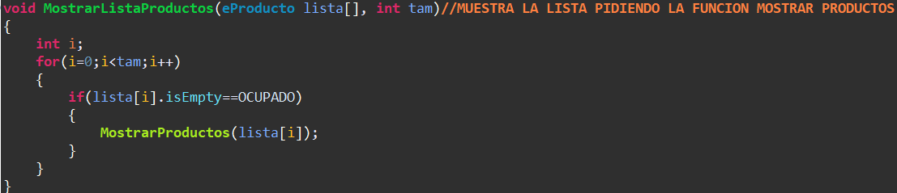**6TO MUESTRA LOS DATOS DE LOS ESPACIOS QUE ESTAN OCUPADOS**

**MOSTRAR NACIONALIDAD Y TIPO EN LISTA DE PRODUCTOS: MAAAAAAL**

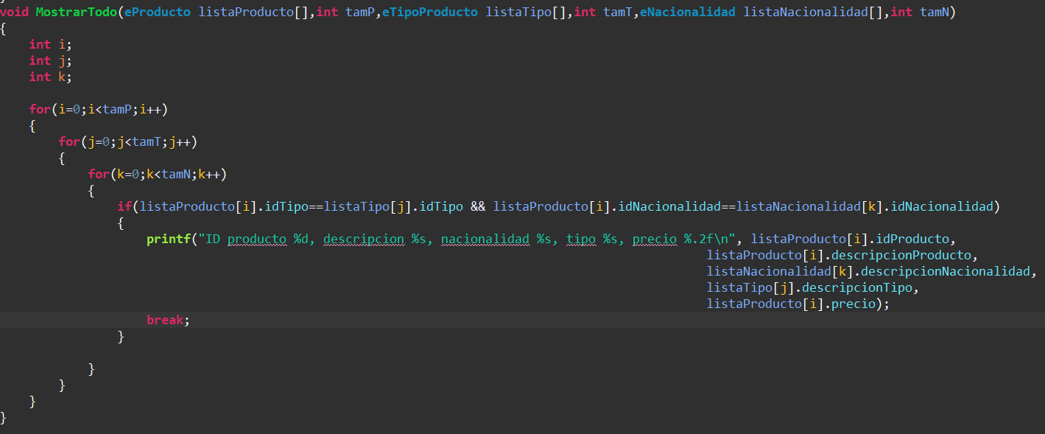

**BAJAS:**

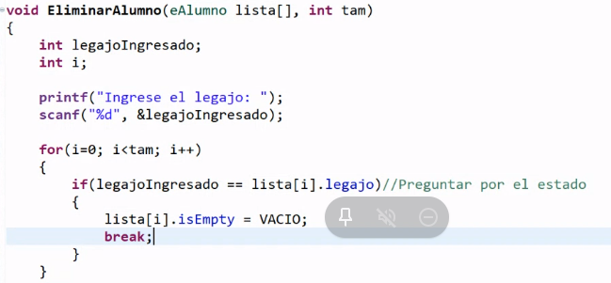

**BREAK PARA TERMINAR LA ESTRUCTURA REPETITIVA , PREGUNTAR AL USUARIO SI ESTA SEGURO, INFORMAR AL USUARIO A QUIEN ESTA INTENTANDO ELIMINAR.**

**MODIFICAR: SE USA LO MISMO QUE EN BAJA PERO DENTRO DEL IF DE LEGAJO SE CONSULTA QUE QUIERE MODIFICAR Y SE PONE LOS NUEVOS PRINTF.**

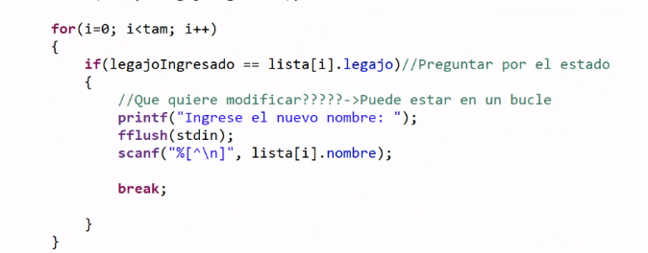

**FECHAS: crear estructura de fecha y hacer funciones**

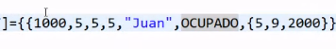

**FECHA HARDCODEADA COMO ES UNA ESTRUCTURA VA CON {}**



**LA ESTRUCTURA SE AGREGA A LA ESTRUCTURA INICIAL PARA HACER LLAMADO EN MOSTRAR ALUMNO.**

**ERROR REDUNDANCIA:**

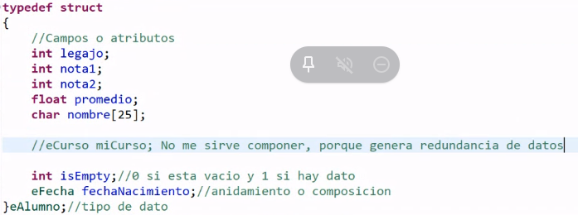

**CORRECTO: (diagrama de entidad relación, muestra entidades relacionadas de alguna forma)**

**PARA PEDIR GET()**

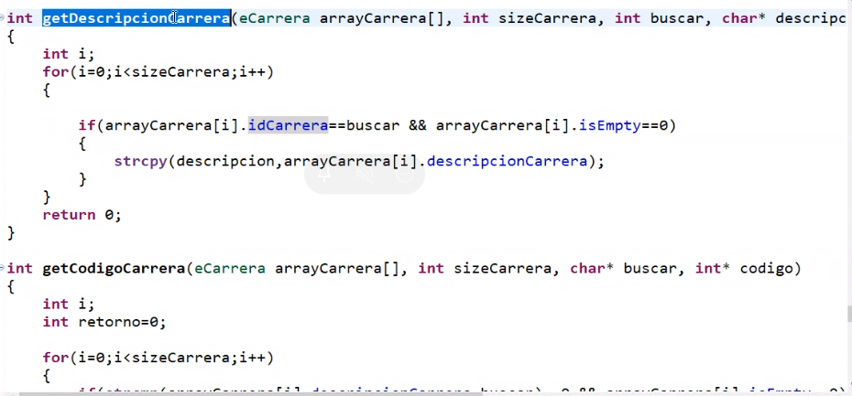

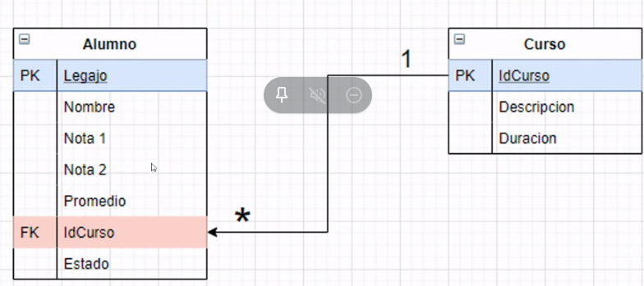

**POR CADA ALUMNO SE RECORRE EL LISTADO DE CURSOS PARA PASAR EL NOMBRE DEL CURSO**

**PARA MOSTRAR EN EL MAIN HAGO EL LLAMADO A LA FUNCION SIN NECESIDAD DE FOR, PORQUE YA ESTA HECHO EN LA FUNCION**

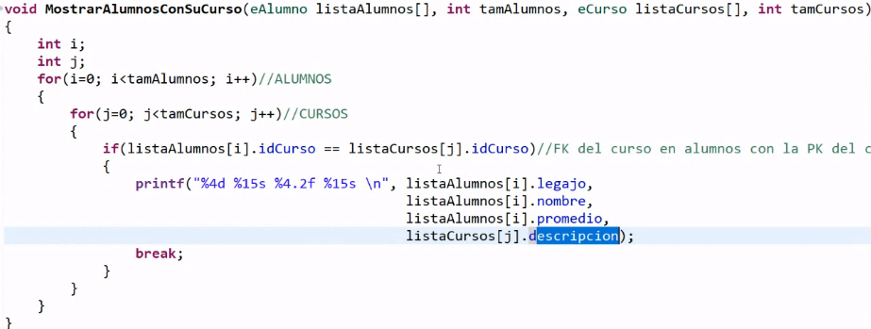

**CURSO POR ALUMNO**

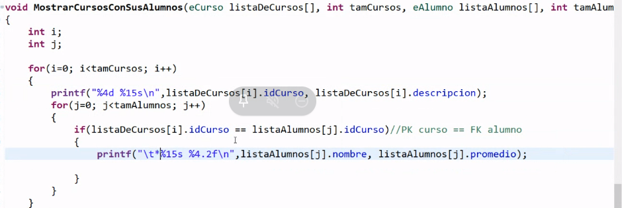

**%NUMEROd el numero es la cantidad de espacios que voy a tener cuando se muestre el int**



**EL ID 1 ES JAVA Y DURA 10 CLASES armo la lista de 3 cursos.**

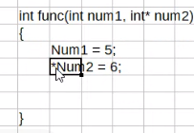**el * lleva a num2 a la dirección de num2 del main.**

**Para pedir la funcion y dar la dirección de memoria de num2 se usa & func(num1,&num2)**

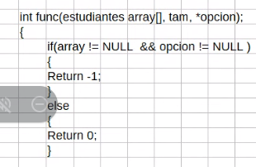

**validar si tienen espacio en memoria o no.**

**LA FUNCION ATOI() RECIBE UNA CADENA Y DEVUELVE UN VALOR INT #include “stdlib.h”**

**LA FUNCION ATOF() RECIBE CADENA Y DEVUELVE FLOAT: Convierte una cadena a su valor numérico (coma flotante)**

**STATIC INT EL STATIC HACE QUE SE MANTENGA EL ESPACIO EN MEMORIA, NO ES VOLATIL, POR ENDE NO SE PIERDE**

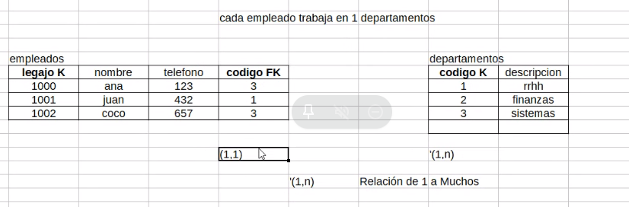**Del lado que tengo muchos llevo al lado 1 a**

**SI QUISIERA ORDENAR UNA CADENA DE CHAR USO EL STRCMP**

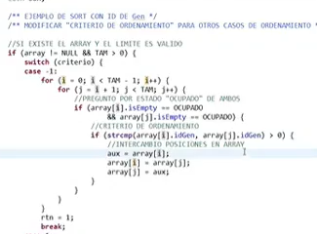

**<String.h> y <ctype.h>**

**Strcat 🡪 concatena una cadena con otra (var, “y algún texto agregado”);**

**Strcmp 🡪compara dos cadenas de texto if(strcmp(var,”algo”)==0) tiene en cuenta mayúsculas y minúsculas. Si la primera cadena es mayor que la segunda, devuelve un número positivo; si es mayor la segunda, devuelve un valor negativo.**

**Stricmp 🡪 compara dos cadenas pero sin importar mayus o minúsculas.**

**Strcpy 🡪le asigna un nuevo valor a la cadena strcpy(var, “algo”); 1ro variable destino, 2do contenido a copiar**

**Strncpy 🡪igual al strcpy pero mas segura porque le paso el tamaño (var,”algo”,tam);**

**Strlen 🡪Devuelve la longitud (número de letras almacenadas) en una cadena de texto, sin contar el carácter nulo final**

**If() vacio es ==1 if(¡algo) es ==0**

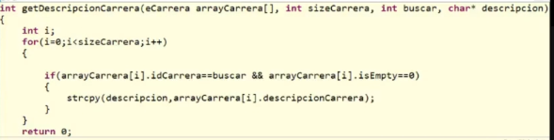**FUNCION PARA OBTENER DESCRIPCION PASANDOLE ID**

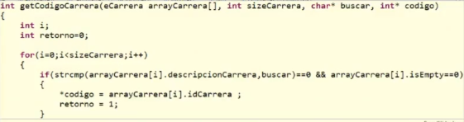**FUNCION PARA OBTENER ID PASANDOLE DESCRIPCION**

**ORDENA LA LISTA DE ESTUDIANTES POR CARRERA**

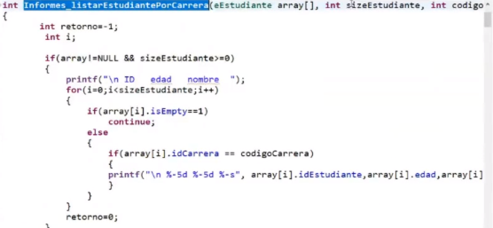**EL MAYOR**

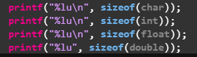

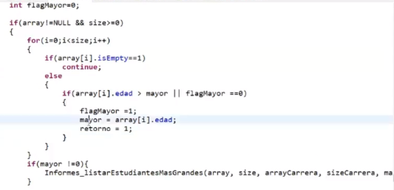**contas para cada curso cuantos alumnos tengo**

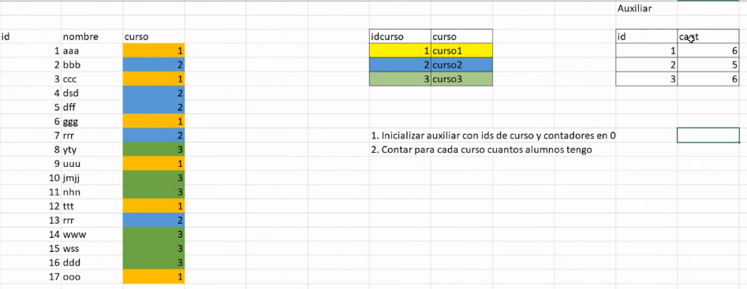

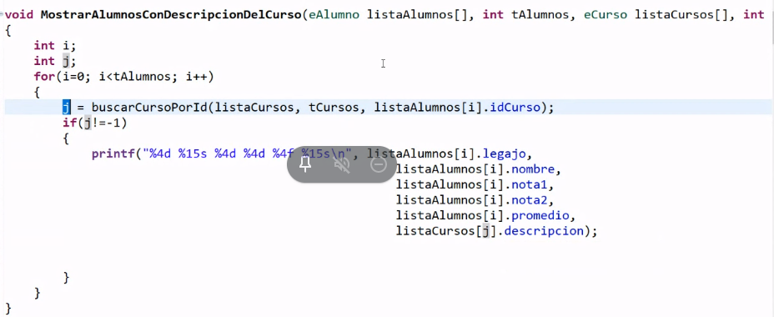

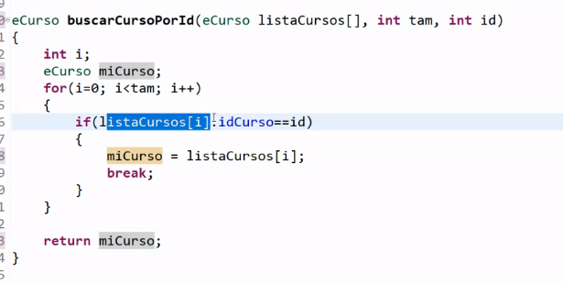

%[^\n]

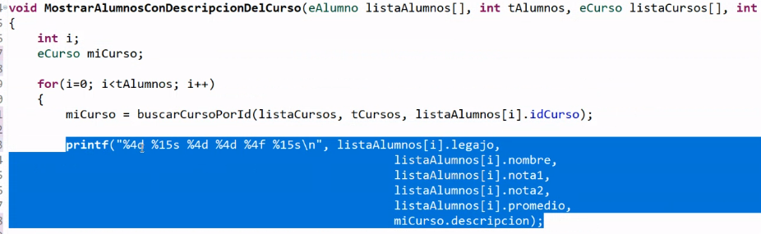

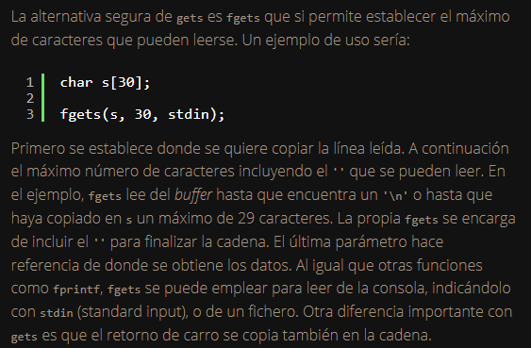

**PUNTEROS: es una *variable que contiene una dirección de memoria*, normalmente esa dirección es una posición de memoria de otra variable, por lo cual se suele decir que el puntero “apunta” a la otra variable.**

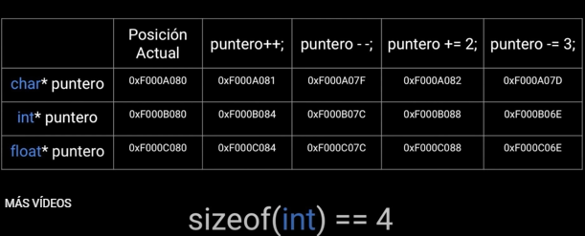**el uso de punteros sin inicializar, etc., es una fuente frecuente de errores en los programas de C, y además, suele producir fallas muy difíciles de localizar y depurar.**

**ARITMETICA:**

**(*PUNTERO)++ Modifica el valor al que apunta**

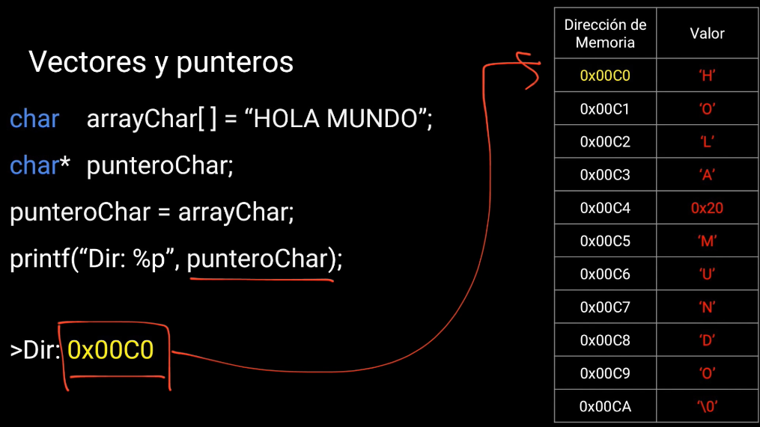**\*PUNTERO++ Modifica la posición de memoria**

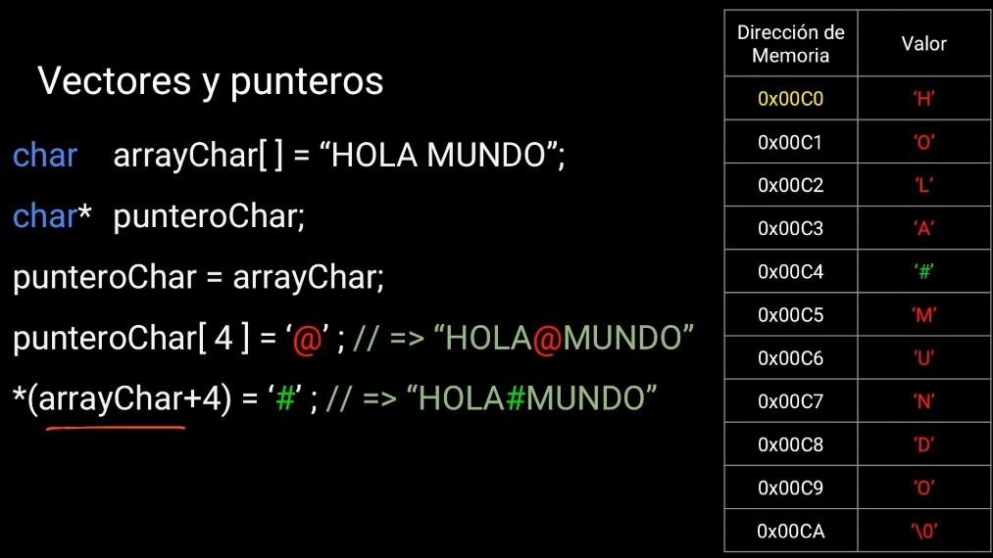

**%p para mostrar la posición de memoria**

**Si igualo el puntero al array estoy pasándole la primera posición.**

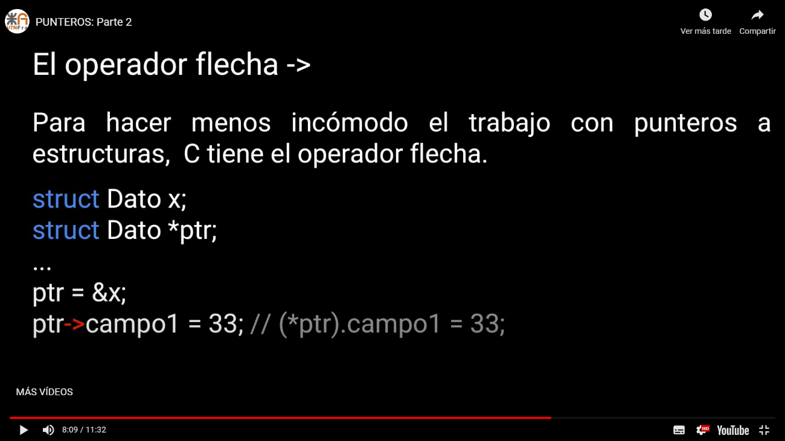

**La flecha es lo mismo que decir (*ptr) al campo**

**El operador indirección nos permite acceder al contenido de la variable original y leerla o modificarla \***

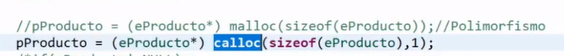

**Malloc inicializa espacio en memoria con la basura que haya  
Calloc inicializa espacio en memoria inicializando todos los elementos en cero**

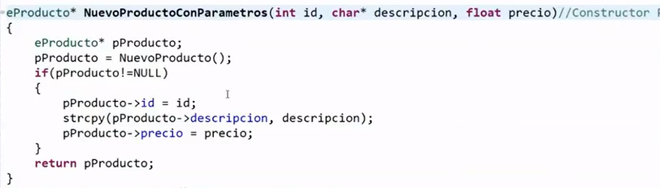**CONSTRUCTOR PARAMETRIZADO**

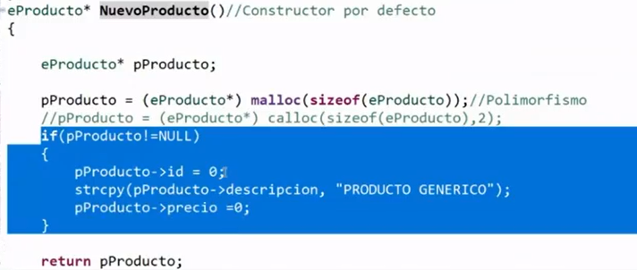**CONSTRUCTOR POR DEFECTO**

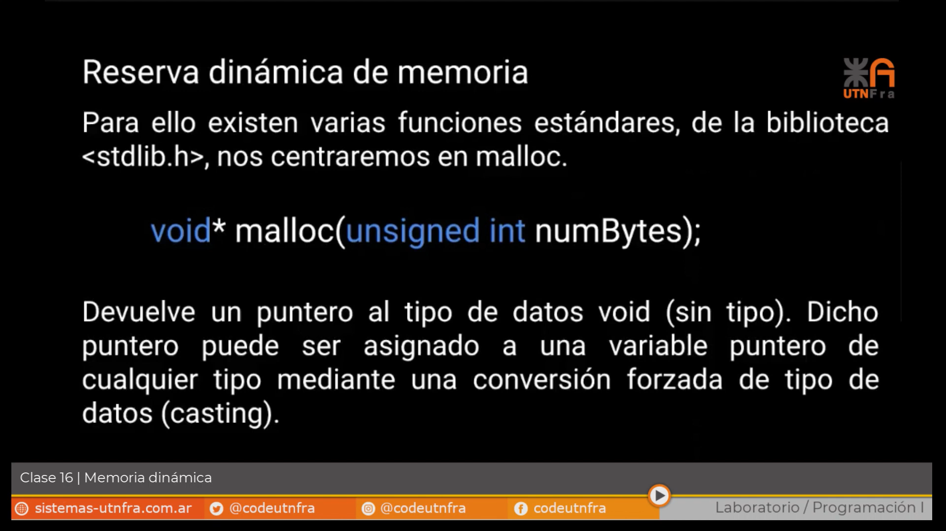

**CON MALLOC RESERVO EL ESPACIO EN MEMORIA DINAMICA: USO SIZEOF Y EL TIPO DE DATO PARA RESERVAR LA CANTIDAD DE BYTES, PERO SI QUIERO MUCHOS LO MULTIPLICO POR LA CANTIDAD DE ESE TIPO QUE QUIERO.**

**EJ: void*malloc(sizeof(int)*10); me guarda 10 lugares para un valor de tipo int**

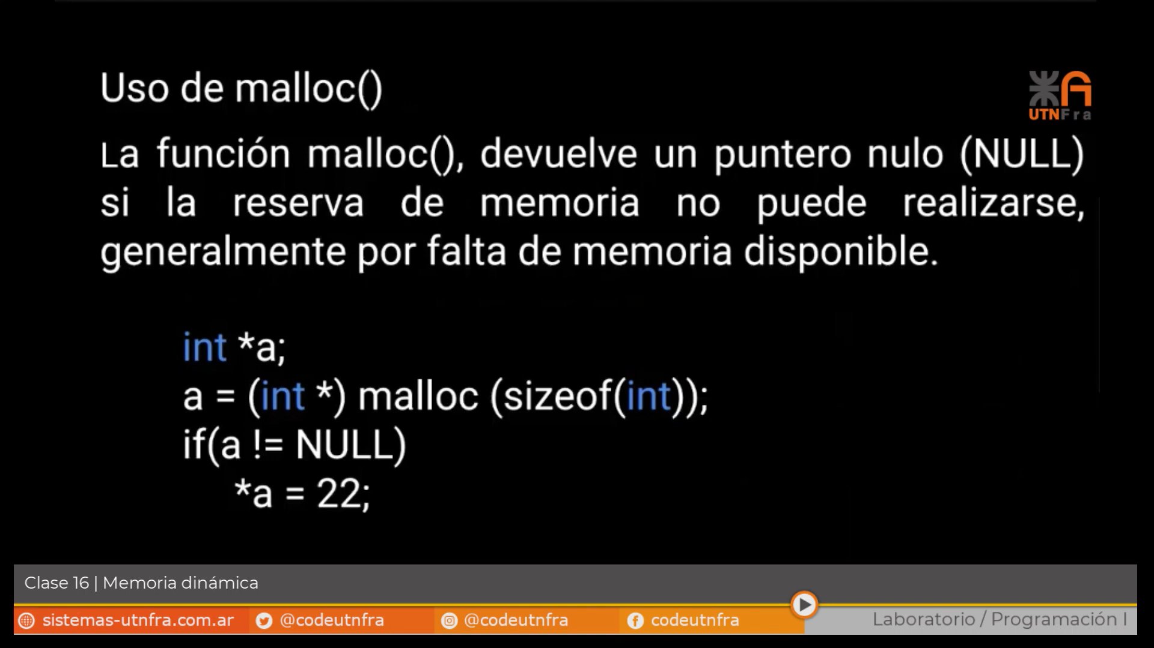

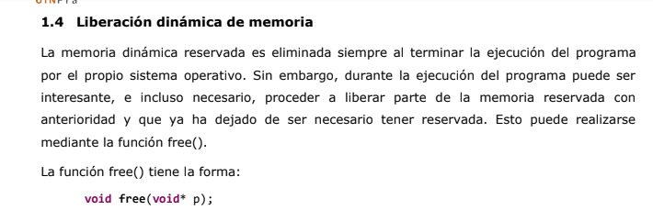

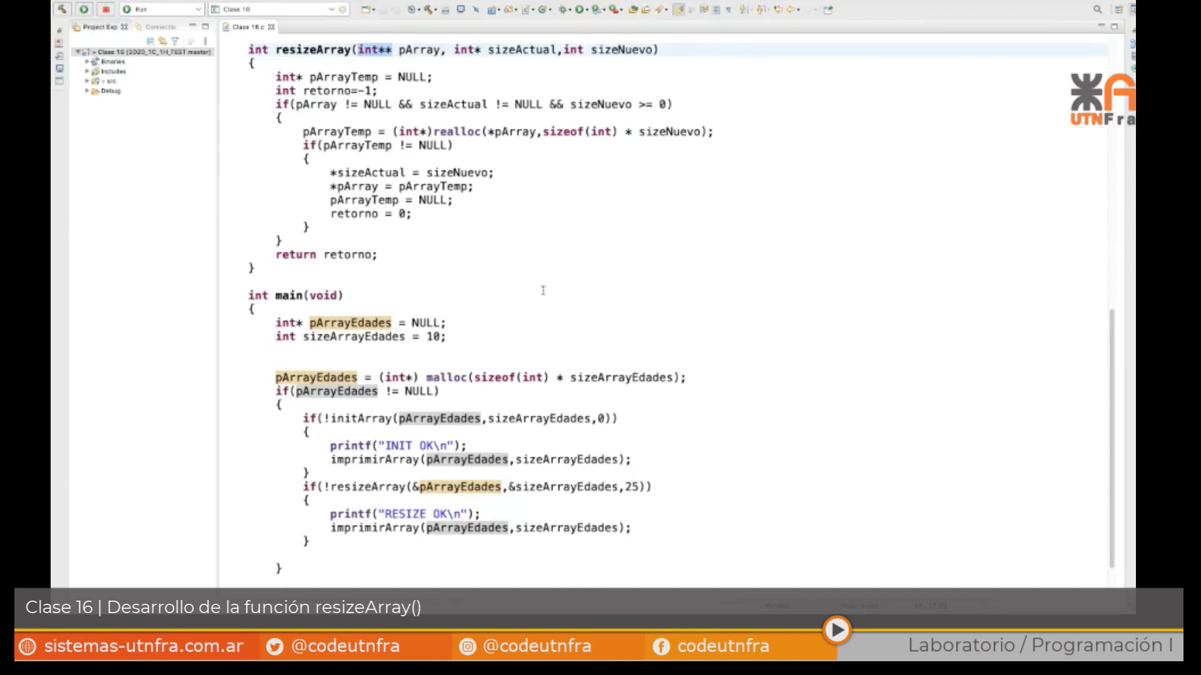**PASAR LA DIRECCION DE MEMORIA DE UN PUNTERO PORQUE SI NO NO PUEDO MODIFICAR LA DIRECCION DE MEMORIA DE PARRAYEDADES, PORQUE ES UNA VARIABLE LOCAL DE LA FUNCION.**

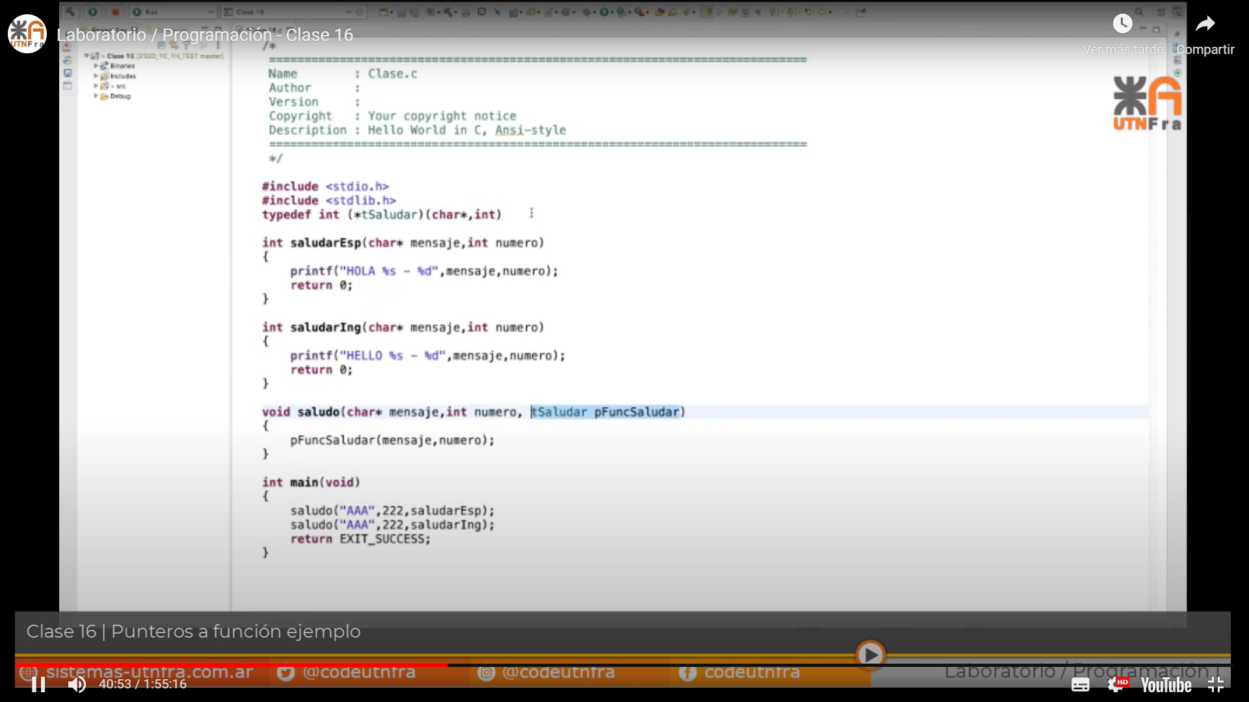

**Función en parámetro:**

**Puedo definir el prototipo de parámetro como un typedef**

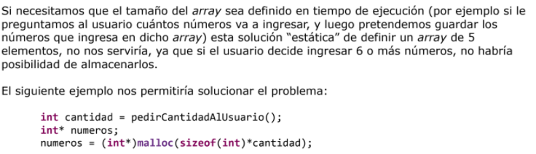

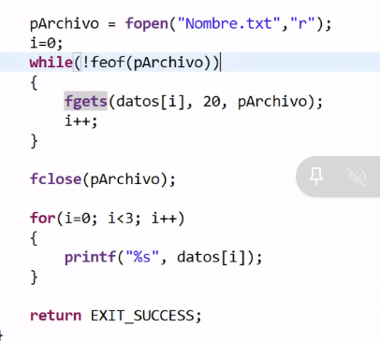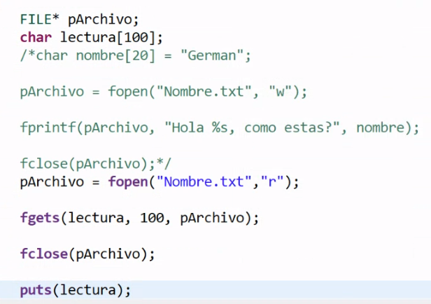**ARCHIVOS LECTURA Y ESCRITURA:**

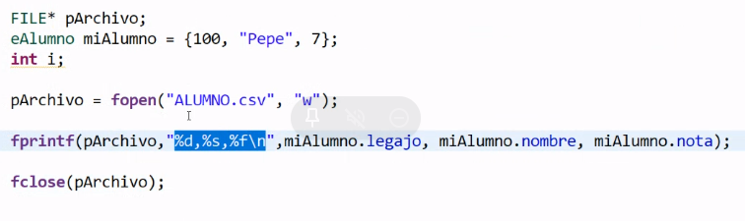**Convirtiendo a texto:**

